Secretaria da Fazenda do Estado do Tocantins

Centro Interamericano de Administrações Tributárias

Especificação de Caso de Uso

**PROCESSO: Arrecadação**

**SIGLA DO PROCESSO: ARR**

**COMPONENTE: Parametrização da Arrecadação**

**CASO DE USO: ARRUC0930 - Parametrizar Grupos de CNAE’s**

01/04/2016

Histórico de Revisões

|  |  |  |
| --- | --- | --- |
| **Data** | **Descrição** | **Autor** |
| 20/08/2015 | Documentação do processo de parametrização dos Grupos de CNAE’s | Edimilson Ahid |
| 19/09/2015 | Revisão da Documentação do processo de parametrização dos Grupos de CNAE’s | Edimilson Ahid |
| 01/04/2016 | Ajustes nos Documentos dos Casos de Usos para facilitar o entendimento | Edimilson Ahid |

Lista de Siglas

|  |  |
| --- | --- |
| **Sigla** | **Descrição** |
|  |  |

Índice

1. ARRUC0930 - Parametrizar Grupos de CNAE’s 4

1.1. Descrição 4

1.2. Atores Envolvidos 4

1.3. Diagrama 4

1.4. Pré-condições 4

1.5. Fluxo Principal 4

1.6. Fluxos Alternativos 5

1.7. Fluxos de Exceção 6

1.8. Pós-condição 7

1.9. Requisitos Especiais 7

1.10. Layout das Páginas de Entrada ou Saída 7

Especificação de Caso de Uso

# ARRUC0930 - Parametrizar Grupos de CNAE’s

## Descrição

Caso do uso que especifica o processo registro dos grupos de CNAE’s, onde cada grupo é constituído de dois ou mais CNAE’s.

## Atores Envolvidos

* Usuário Arrecadação

## Diagrama

Não aplicável.

## Pré-condições

Existir CNAE registrado na Base de Dados.

## Fluxo Principal

1. O Usuário Arrecadação acessa a aplicação de parametrização dos Grupos de CNAE’s;
2. O Sistema SEFAZ disponibiliza os filtros para consulta de Grupos de CNAE`s .

**A1 - Detalhar Lista de Grupos**

1. O Usuário Arrecadação pressiona o botão Novo Grupo
2. O Sistema limpa os campos da aplicação para entrada de dados.
3. O usuário informa Código do Grupo de CNAE que deseja incluir

**E1 - Verifica Código de Grupo CNAE**

**ARRRN0909 - Validar Campos do Grupo do CNAE**

1. O usuário informa os outros dados do grupo de CNAE disponíveis.
2. O Usuário seleciona o CNAE que deseja relacionar com o Código do Grupo novo;
3. O Usuário Arrecadação pressiona o botão adicionar

**E2 - Verifica CNAE X Código de Grupo CNAE Cadastrado**

**E5 - Verifica CNAE X Código de Grupo CNAE Associado**

1. O Usuário repete os passos 7 e 8 do fluxo Principal, enquanto existir CNAE para adicionar ao Grupo de CNAE’s;
2. Usuário pressiona o Botão Salvar.

**E6 - Validar Dados Obrigatórios Antes de Salvar**

1. O Sistema SEFAZ registra os dados do Grupo do CNAE.

TABELAS: TA_TIPO_GRUPOS_CNAES

1. O Sistema SEFAZ registra os CNAES que serão Relacionados com o Novo Grupo de CNAE.

TABELAS: TA_GRUPOS_CNAE (Lista de CNAE’s).

1. O sistema exibe a mensagem: ARRMSG0903.
2. O Sistema limpa os campos e encerra o processo do caso de uso.

## Fluxos Alternativos

**A1 - Detalhar Lista de Grupos**

A1.1 Após o passo 2 do fluxo Principal, o Usuário Arrecadação informa os dados para consultar os Grupos de CNAE’s;

A1.2 O Usuário da Arrecadação pressiona o botão Consultar.

**E3 - Verifica Registro Pesquisa**

A1.3 O Sistema SEFAZ exibe a lista de Grupos de CNAE’s.

A1.4 O Usuário Arrecadação seleciona um Grupo de CNAE;

**A2 - Excluir Grupo de CNAE**

A1.5 O sistema preenche os campos de grupo de CNAE.

A1.6 O Sistema SEFAZ exibe os CNAE’s associados ao Grupo CNAE selecionado.

**A3 - Excluir CNAE do Grupo**

A1.7 O sistema limpa a lista para que seja informado novos códigos de CNAE para o Grupo Selecionado.

A1.8 O Usuário realiza as alterações nos campos disponíveis.

A1.9 O sistema retorna para o passo 10 do Fluxo Principal.

**A2 - Excluir Grupo de CNAE**

A2.1 O usuário seleciona a opção de excluir Grupo de CNAE.

A2.2 O sistema exibe uma mensagem: ARRMSG0956.

A2.3 O Usuário confirma exclusão.

A2.4 O sistema verifica a possibilidade de exclusão física do Grupo de CNAE.

**ARRRN0923 - Excluir Grupo de CNAE**

**E4 - Excluir Grupo CNAE**

A2.5 O sistema exibe a mensagem: ARRMSG0911.

A2.6 O sistema Atualiza a Lista de Grupo de CNAE

A2.7 O sistema retorna ao passo A1.3 do fluxo Alternativo 1.

**A3 - Excluir CNAE do Grupo**

A3.1 O usuário seleciona o a opção de excluir CNAE do grupo Selecionado.

A3.2 O sistema exibe uma mensagem: ARRMSG0911.

A3.3 O Usuário confirma exclusão.

A3.4 O sistema realiza a exclusão do CNAE e exibe a mensagem: ARRMSG0911.

TABELAS: TA_GRUPOS_CNAE

A3.5 O sistema Atualiza a Lista de CNAE associados no Grupo Selecionado.

A3.6 O sistema retorna ao passo A1.6 do fluxo Alternativo 1.

## Fluxos de Exceção

**E1 - Verifica Código de Grupo CNAE**

E1.1 O sistema com base no código informado, verifica que o código já foi cadastrado.

E1.2 O sistema exibe a mensagem: ARRMSG0904.

E1.3 O sistema retorna para o passo 5 do fluxo principal.

**E2 - Verifica CNAE X Código de Grupo CNAE Cadastrado**

E2.1 O sistema com base no CNAE informado, verifica que o código já foi cadastrado.

E2.2 O sistema exibe a mensagem: ARRMSG0905.

E2.3 O sistema retorna para o passo 7 do fluxo principal.

**E3 - Verifica Registro Pesquisa**

E3.1 O sistema com base nos filtros informado, verifica que a consulta não localizou registros.

E3.2 O sistema exibe a mensagem: ARRMSG0910

E3.3 O sistema retorna para o passo A1.1 do fluxo alternativo 1.

**E4 - Excluir Grupo CNAE**

E4.1 O sistema verifica que não é possível realizar a exclusão física do Grupo.

E4.2 O sistema exibe a mensagem: ARRMSG0912.

E4.3 O sistema retorna para o passo A2.6 do fluxo alternativo 2.

**E5 - Verifica CNAE X Código de Grupo CNAE Associado**

E5.1 O sistema verifica que o CNAE já foi associado a outro Grupo de CNAE

E5.2 O sistema exibe a mensagem: ARRMSG0906.

E5.3 O sistema retorna para o passo 7 do fluxo principal.

**E6 - Validar Dados Obrigatórios Antes de Salvar**

E6.1 O sistema verifica que os campos obrigatórios não foram todos informados.

E6.2 O sistema exibe a mensagem: ARRMSG0907.

E6.3 O sistema retorna para o passo 5 do fluxo principal.

## Pós-condição

Grupo do CNAE registrado e disponível para seleção no Sistema de Arrecadação.

## Requisitos Especiais

Não aplicável.

## Layout das Páginas de Entrada ou Saída

ARRUC0930PG01 - Grupos de CNAEs

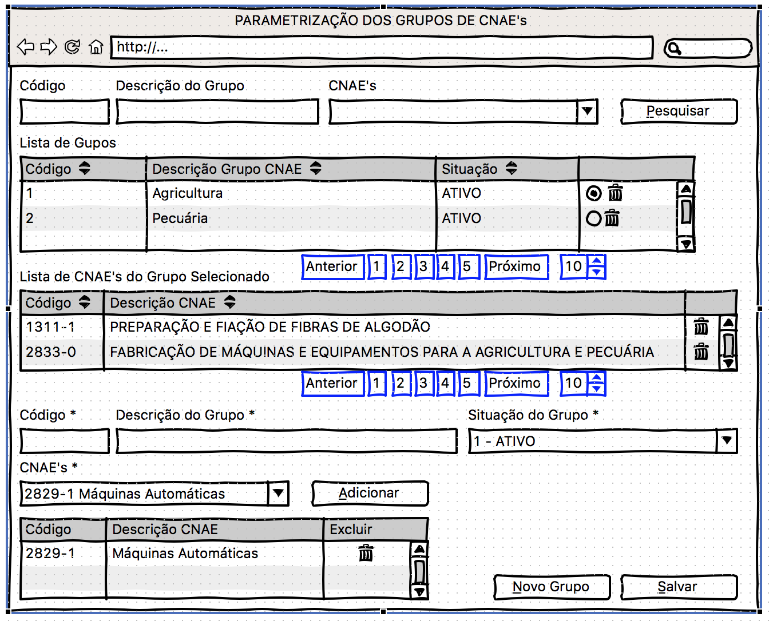

Figura 01 – Tela da Parametrização dos Grupos de CNAE’s

TABELA – TA_TIPO_GRUPOS_CNAES

|  |  |
| --- | --- |
| **Campo da Aplicação** | **Campo da Tabela** |
| Código do Grupo de CNAE 1-Agricultura, 2-Pecuária, 3-Agropecuária, 4-Sivilcultura/Exploração, 5-Pesca, 6-Indústria, 7-Comércio, 8-Serviços, 9-Outras Atividades | ID_GRUPO_CNAE |
| Descrição do Grupo de CNAE | DESCRICAO_GRUPO |
| Situação do Tipo de grupo : 1 - ATIVO , 2 - CANCELADO ; | SITUACAO |

TABELA – TA_GRUPOS_CNAE

|  |  |
| --- | --- |
| **Campo da Aplicação** | **Campo da Tabela** |
| Código dos CNAES que compõem o Grupo de CNAE | CNAE_FISCAL |
| Código do Grupo de CNAE: 1-Agricultura, 2-Pecuária, 3-Agropecuária, 4-Sivilcultura/Exploração, 5-Pesca, 6-Industria, 7-Comércio,8-Serviços, 9-Outras Atividades | ID_GRUPO_CNAE |